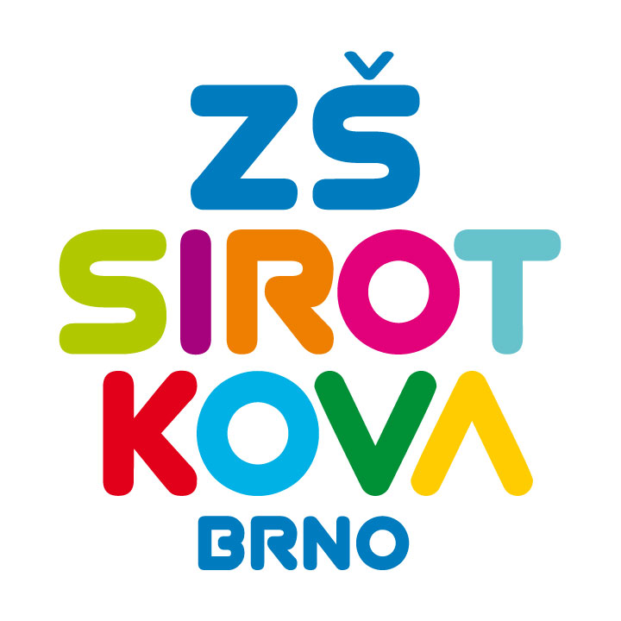
Základní škola Brno, Sirotkova 36, příspěvková organizace
Sirotkova 371/36, 616 00 Brno, www.zssirotkova.cz
ID datové schránky: mpi3naw, IČO: 621 56 781
e-mail: zssir@zssirotkova.cz, tel./fax.: 541 211 944

V Brně dne 28. 8. 2024

STAREZ – SPORT, a. s.
Křídlovická 911/34
603 00 Brno
IČO: 26932211

Objednávka ubytovacích služeb

Objednáváme u Vás:

ubytovací služby pro naše zaměstnance v termínu 29. – 31. 8. 2024

Cena celkem bez DPH: 67.246,13 Kč
Cena celkem vč. DPH: 75.316,00 Kč
Objednávající není plátcem DPH. Objednávka bude zveřejněna v registru smluv.

Mgr. Dan Jedlička
ředitel školy

Vyjádření dodavatele:
Objednávku přijímám a souhlasím s uveřejněním v registru smluv.

Osoba oprávněná jednat za dodavatele – jméno, příjmení, funkce
28. 8. 2024
vz. generálního ředitele Mgr. Petra Bónová Mičánková, obchodní a finanční ředitelka

